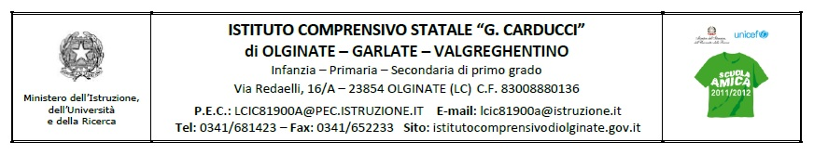
SCHEDA DI PROGETTO a.s. 2015-2016
- Infanzia Plesso di ……………………………..
X Primaria Plesso di OLGINATE- RODARI
- Secondaria di I grado
- Progetto d’Istituito
AREA di progetto : | - P01 Scuola amica  - P02 Salute  - P03 Gli  - P04 Continuità  - P05 Formazione  X P06 Sviluppo competenze  - P07 Filone tematico
TITOLO del progetto : | LASCIAMO UN’ IMPRONTA
RESPONSABILE del progetto : | BALLIO FRANCA
CLASSI coinvolte : | 1° A-B-C 2° A-B
DURATA del progetto : | 10 INCONTRI NEL SECONDO QUADRIMESTRE
OBIETTIVI (Descrivere gli obiettivi che si intendono perseguire, i destinatari a cui si rivolge, le finalità e le metodologie utilizzate. Illustrare eventuali rapporti con altre istituzioni)
FINALITÀ (riferimento al Pof)  (È la meta macro che si intende perseguire nell'arco del processo, correlata con aspetti relativi alla cittadinanza, all’identità personale, ecc.) | Rilevare i bisogni formativi per organizzare un’offerta che assicuri la formazione di base, sappia integrare e apra allo sviluppo  Educare alla solidarietà e alla collaborazione attraverso i concetti di lealtà, sicurezza, responsabilità e rispetto delle persone e delle regole  Favorire lo scambio tra culture e promuovere l’integrazione sociale e culturale di tutti gli alunni
OBIETTIVI (La finalità generale deve essere tradotta in obiettivi specifici) | sviluppare le proprie capacità ed abilità espressive del corpo e della voce;  conoscere se stesso scoprire e saper indirizzare la propria energia ed azione in modo positivo e non negativo;  scoprire e superare alcuni dei propri limiti insieme agli altri;  sviluppare l'autostima attraverso una ridefinizione della relazione con gli altri;assumere ruoli diversi per provare a vivere esperienze da punti di vista diversi;  Rispettare le fasi sensibili,lo sviluppo del bambino e della sua personalità;  Trasmettere una cultura del movimento positiva.  Sviluppare nei bambini l’interesse verso la socialità tra coetanei.
DESTINATARI | Tutti gli alunni delle classi 1° A-B-C 2° A-B del plesso di Olginate “G.Rodari”
METODOLOGIE E ATTIVITÀ (lezioni frontali, a classi aperte, ecc.) | Conoscere ed utilizzare il proprio corpo come strumento di comunicazione attraverso il movimento.  Utilizzare i diversi linguaggi artistici (musica, canto, drammatizzazione) per il riconoscimento di sé e degli altri.  Esecuzione di giochi di fiducia per sollecitare la capacità di interagire positivamente con gli altri.  Giochi mimici e di drammatizzazione per interpretare ruoli ed assumere punti di vista diversi.  Realizzazione di una semplice performance teatrale.
RAPPORTI CON ALTRE ISTITUZIONI (rapporti con classi e/o altri Enti, Scuole, ecc.) | Collaborazione con Associazione “Albero Blu”

Fasi operative | 2 0 1 5 |  |  |  | 2 0 1 ….
Fasi operative | Sett. | Ott. | Nov. | Dic. | Genn. | Febb. | Mar. | Apr. | Magg. | Giug.
10 lezioni di un’ ora per classe. 10 settimane |  |  |  |  |  | x | x | x | x

SPAZI SCOLASTICI UTILIZZATI: x aule ◻palestra x aula magna
◻ laboratori ◻ cortile ◻ aula speciale ◻ spazi esterni ◻ esterno

VERIFICA E VALUTAZIONE DEL PROGETTO

VERIFICA ◻ mensile ◻ bimestrale ◻ trimestrale ◻ quadrimestrale

◻ IN ITINERE

x FINALE
VALUTAZIONE DEL PROGETTO CON
◻ questionari ◻ elaborati ◻ dibattiti ◻ interrogazioni ◻ griglie x altro

a cura del DS
riesame:
fattibilità progetto: si ◻ no ◻ da modificare ◻
condizioni minime: si ◻ no ◻ da modificare ◻
eventuali modifiche:

Data  21 settembre 2015 | Il Dirigente Scolastico  _______________________________ | Il Direttore dei Servizi Gen. e Amm.vi  ______________________________

